Отчет по лабораторной работе №15
Дисциплина: Администрирование сетевых подсистем
Иванов Сергей Владимирович
Содержание

1 Цель работы
Получение навыков по работе с журналами системных событий.

2 Задание
- Настройте сервер сетевого журналирования событий
- Настройте клиент для передачи системных сообщений в сетевой журнал на сервере
- Просмотрите журналы системных событий с помощью нескольких программ. При наличии сообщений о некорректной работе сервисов исправьте ошибки в настройках соответствующих служб.
- Напишите скрипты для Vagrant, фиксирующие действия по установке и настройке сетевого сервера журналирования

3 Выполнение лабораторной работы

3.1 Настройка сервера сетевого журнала
Запускаю виртуальную машину Server. (рис. 1)
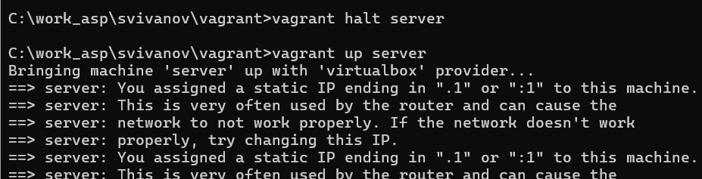
Рис. 1: Запуск Server
На сервере создадим файл конфигурации сетевого хранения журналов:
cd /etc/rsyslog.d
touch netlog-server.conf (рис. 2)
Рис. 2: Создание конф. файла
В файле конфигурации /etc/rsyslog.d/netlog-server.conf включим приём записей журнала по TCP-порту 514:
$ModLoad imtcp
$InputTCPServerRun 514 (рис. 3)
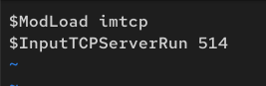
Рис. 3: Редактирование конф. файла
Перезапустим службу rsyslog и посмотрим, какие порты, связанные с rsyslog, прослушиваются:
systemctl restart rsyslog
lsof | grep TCP (рис. 4)
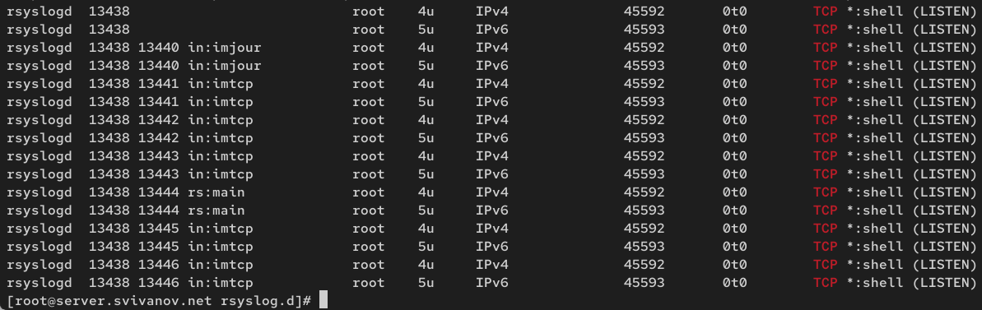
Рис. 4: Просмотр портов связанных с rsyslog
На сервере настроим межсетевой экран для приёма сообщений по TCP-порту 514:
firewall-cmd –add-port=514/tcp
firewall-cmd –add-port=514/tcp –permanent (рис. 5)
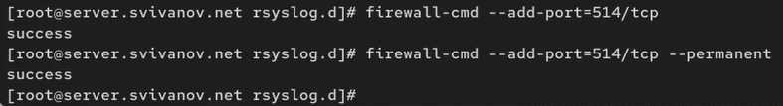
Рис. 5: Настройка firewall

3.2 Настройка клиента сетевого журнала
Запускаю виртуальную машину Client. (рис. 6)
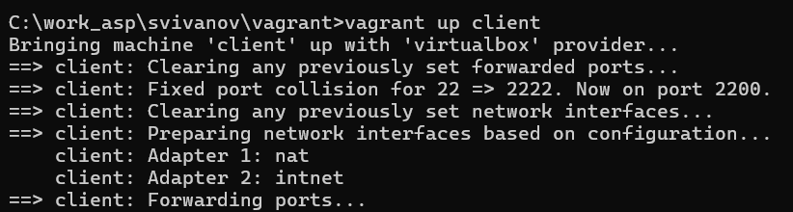
Рис. 6: Запуск Client
На клиенте создадим файл конфигурации сетевого хранения журналов:
cd /etc/rsyslog.d
touch netlog-client.conf (рис. 7)
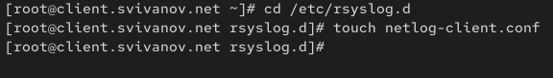
Рис. 7: Создание конф.файла
На клиенте в файле конфигурации /etc/rsyslog.d/netlog-client.conf включим перенаправление сообщений журнала на 514 TCP-порт сервера: . @[server.user.net:514?] (рис. 8)
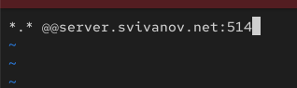
Рис. 8: Редактирование конф. файла
Перезапустим службу rsyslog: systemctl restart rsyslog (рис. 9)
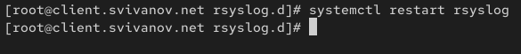
Рис. 9: Перезапуск службы

3.3 Просмотр журнала
На сервере просмотрим один из файлов журнала: tail -f /var/log/messages (рис. 10)
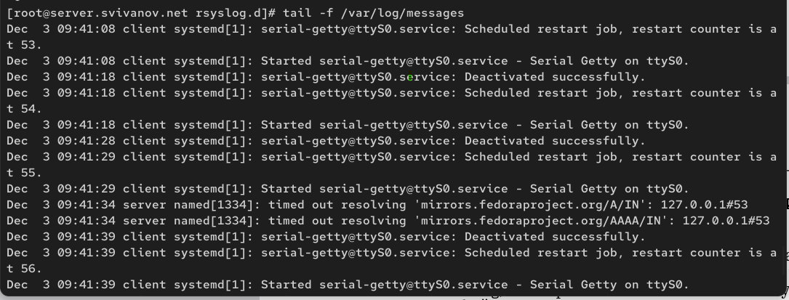
Рис. 10: Просмотр файла журнала
На сервере под пользователем user запустим графическую программу для просмотра журналов: gnome-system-monitor (рис. 11)
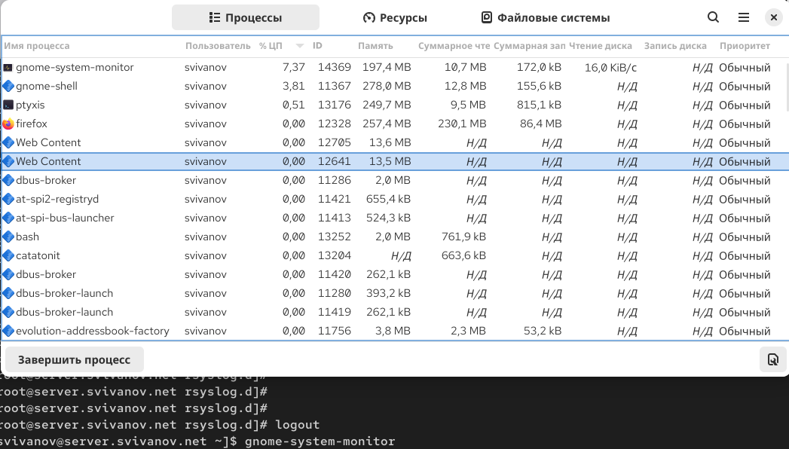
Рис. 11: Запуск программы для просмотра журналов
На сервере установим просмотрщик журналов системных сообщений lnav: dnf -y install lnav (рис. 12)
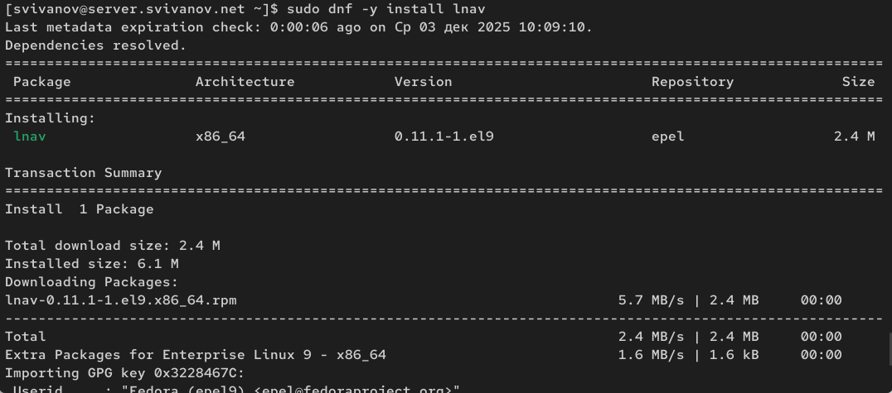
Рис. 12: Установка lnav
Просмотр логов с помощью lnav на сервере: (рис. 13)
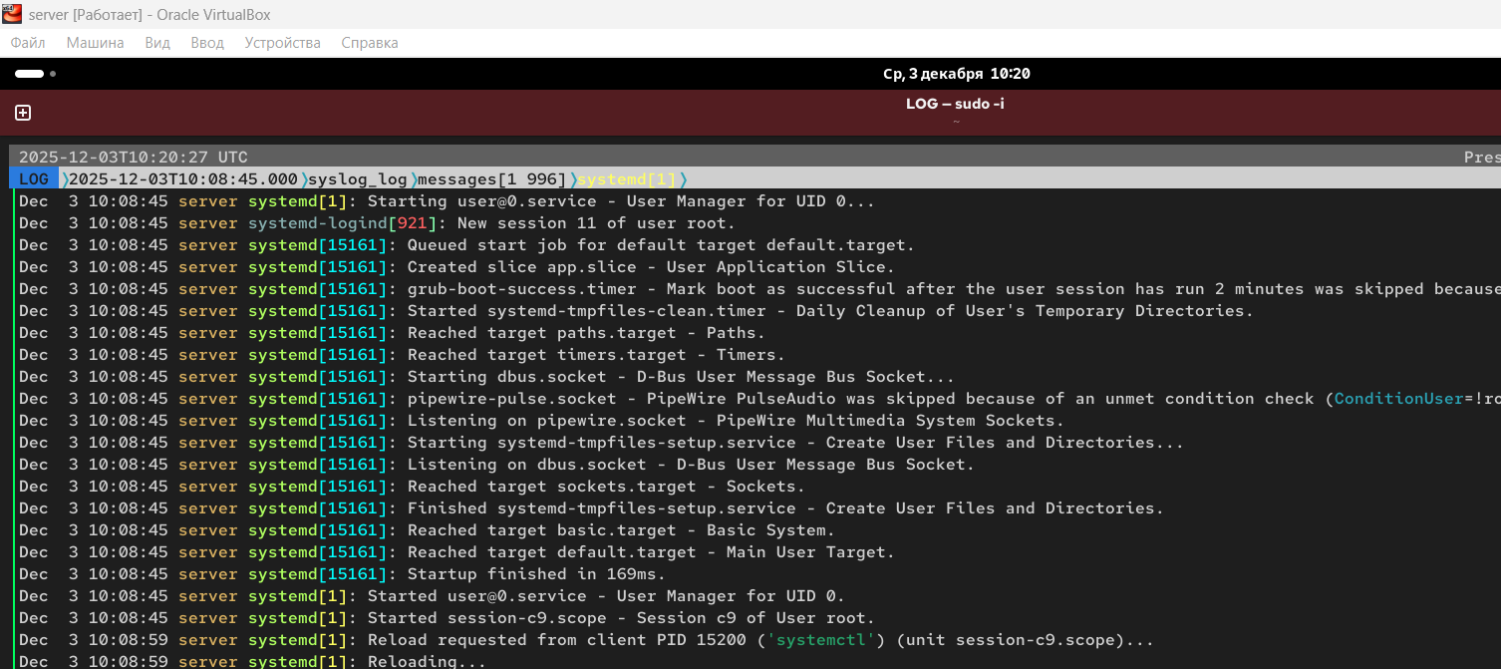
Рис. 13: Просмотр логов
На клиенте установим просмотрщик журналов системных сообщений lnav: dnf -y install lnav (рис. 14)
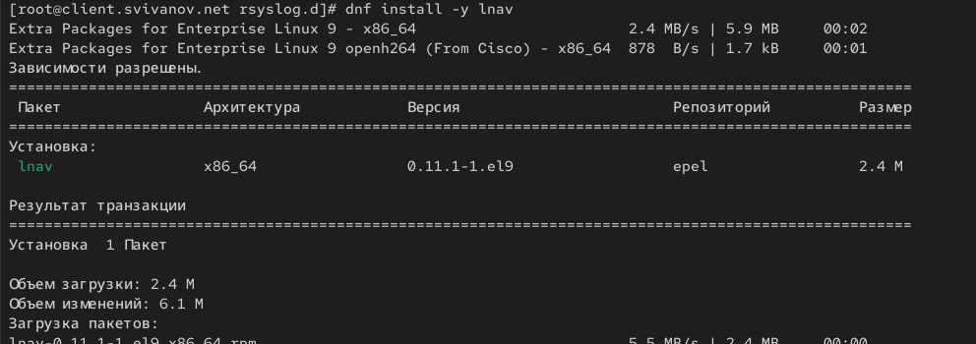
Рис. 14: Установка lnav
Просмотр логов с помощью lnav на клиенте: (рис. 15)
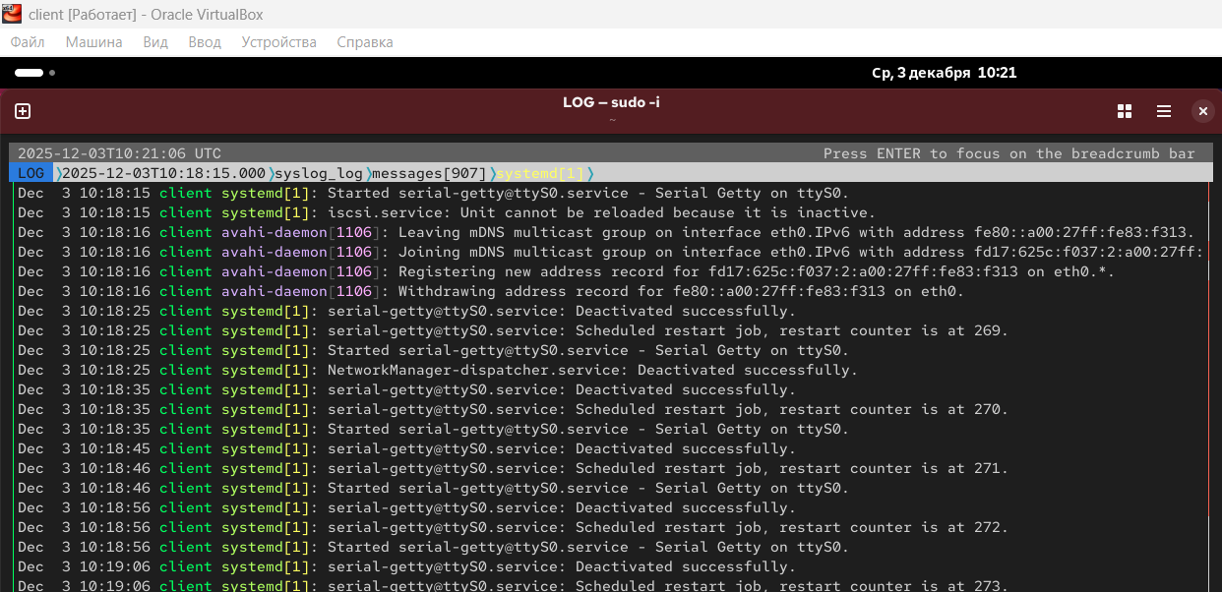
Рис. 15: Просмотр логов

3.4 Внесение изменений в настройки внутреннего окружения виртуальных машин
На виртуальной машине server перейдем в каталог для внесения изменений в настройки внутреннего окружения /vagrant/provision/server/, создадим в нём каталог netlog, в который поместим в соответствующие подкаталоги конфигурационные файлы: (рис. 16)
cd /vagrant/provision/server
mkdir -p /vagrant/provision/server/netlog/etc/rsyslog.d
cp -R /etc/rsyslog.d/netlog-server.conf
-> /vagrant/provision/server/netlog/etc/rsyslog.d
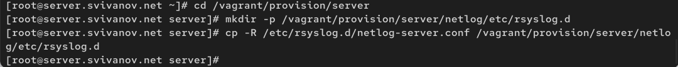
Рис. 16: Создание каталогов и копирование конф.файлов
В каталоге /vagrant/provision/server создайте исполняемый файл netlog.sh: (рис. 17)
cd /vagrant/provision/server
touch netlog.sh
chmod +x netlog.sh
Открыв его на редактирование, пропишем в нём следующий скрипт:
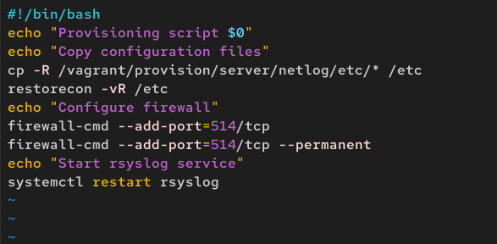
Рис. 17: Создание скрипта
На виртуальной машине client перейдем в каталог для внесения изменений в настройки внутреннего окружения /vagrant/provision/client/, создадим в нём каталог nentlog, в который поместим в соответствующие подкаталоги конфигурационные файлы: (рис. 18)
cd /vagrant/provision/client
mkdir -p /vagrant/provision/client/netlog/etc/rsyslog.d
cp -R /etc/rsyslog.d/netlog-client.conf
-> /vagrant/provision/client/netlog/etc/rsyslog.d/
Рис. 18: Создание каталогов и копирование конф.файлов
В каталоге /vagrant/provision/client создадим исполняемый файл netlog.sh:
cd /vagrant/provision/client
touch netlog.sh
chmod +x netlog.sh
Открыв его на редактирование, пропишем в нём следующий скрипт: (рис. 19)
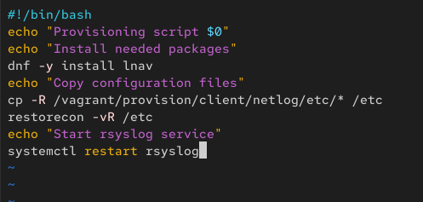
Рис. 19: Создание скрипта
Для отработки созданных скриптов во время загрузки виртуальных машин server и client в конфигурационном файле Vagrantfile необходимо добавить в соответствующих разделах конфигураций для сервера и клиента: (рис. 20, 21)
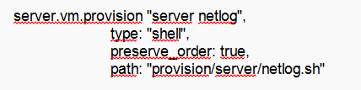
Рис. 20: Редактирование Vagrantfile

Рис. 21: Редактирование Vagrantfile

4 Ответы на контрольные вопросы
1. Какой модуль rsyslog вы должны использовать для приёма сообщений от journald?
Для приёма сообщений от journald в rsyslog используется модуль imjournal.
2. Как называется устаревший модуль, который можно использовать для включения приёма сообщений журнала в rsyslog?
Устаревший модуль для приёма сообщений журнала — imuxsock (хотя он всё ещё используется для приёма сообщений через сокет, но для интеграции с journald лучше использовать imjournal).
3. Чтобы убедиться, что устаревший метод приёма сообщений из journald в rsyslog не используется, какой дополнительный параметр следует использовать?
Чтобы отключить устаревший метод, в файле конфигурации rsyslog следует добавить параметр:
$OmitLocalLogging off
Или явно отключить imuxsock, если он не требуется.
4. В каком конфигурационном файле содержатся настройки, которые позволяют вам настраивать работу журнала?
Основной конфигурационный файл rsyslog — /etc/rsyslog.conf, а также дополнительные файлы в директории /etc/rsyslog.d/.
5. Каким параметром управляется пересылка сообщений из journald в rsyslog?
Пересылка сообщений из journald в rsyslog управляется параметром ForwardToSyslog= в файле /etc/systemd/journald.conf.
6. Какой модуль rsyslog вы можете использовать для включения сообщений из файла журнала, не созданного rsyslog?
Для чтения сообщений из внешних файлов журнала используется модуль imfile.
7. Какой модуль rsyslog вам нужно использовать для пересылки сообщений в базу данных MariaDB?
Для пересылки сообщений в базу данных MariaDB используется модуль ommysql.
8. Какие две строки вам нужно включить в rsyslog.conf, чтобы позволить текущему журнальному серверу получать сообщения через TCP?
В файл rsyslog.conf или в файл в /etc/rsyslog.d/ нужно добавить:
$ModLoad imtcp
$InputTCPServerRun 514
9. Как настроить локальный брандмауэр, чтобы разрешить приём сообщений журнала через порт TCP 514?
Для настройки firewalld можно использовать команды:
firewall-cmd --add-port=514/tcp
firewall-cmd --add-port=514/tcp --permanent

5 Выводы
В ходе выполнения лабораторной работы мы получили навыки по работе с журналами системных событий.

